МБОУ «СШ №4 им. Дважды Героя Советского Союза А.О.Шабалина»

Март 2017 2220172017
«А ну-ка,
парни!»

Концерт
к 8 Марта
Успехи в
науке
Безопасное
колесо 2017

Спортивная жизнь школы
К нам приехал
ревизор…
Фестиваль школьного творчества «Соединение»

Классные
новости

Под таким названием прошёл конкурс для ребят-старшеклассников в первых числах марта. Никита Вепрев, Тимур Сорокосабель, Сергей Власов и Иван Дорофеев чистили картошку, пришивали пуговицы, «варили кашу», состязались в силе, ловкости, меткости и находчивости. Зрители по достоинству оценили и творческие способности участников.
В конкурсе визиток были представлены самые яркие черты каждого участника. В итоге лучшим, по мнению жюри, стал Тимур Сорокосабель, ученик 11 «Б» класса. Закончился вечер дискотекой.

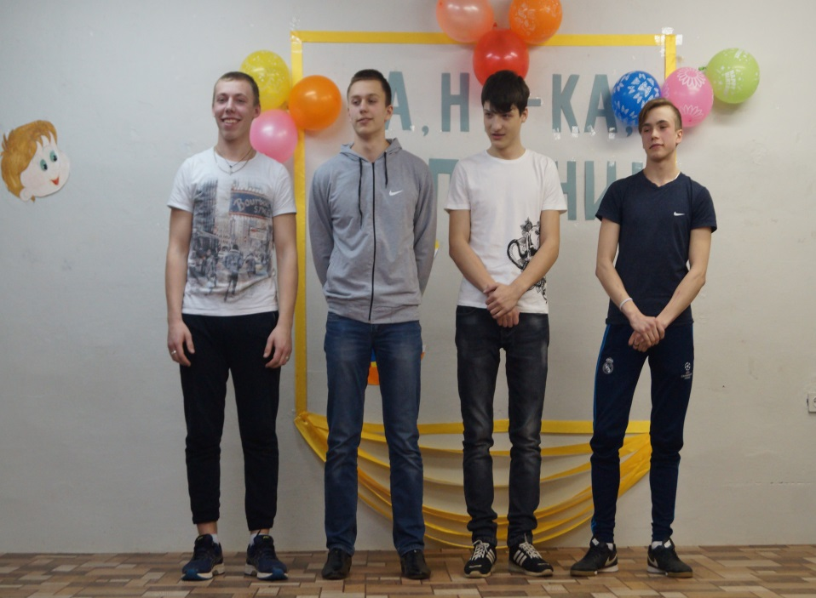

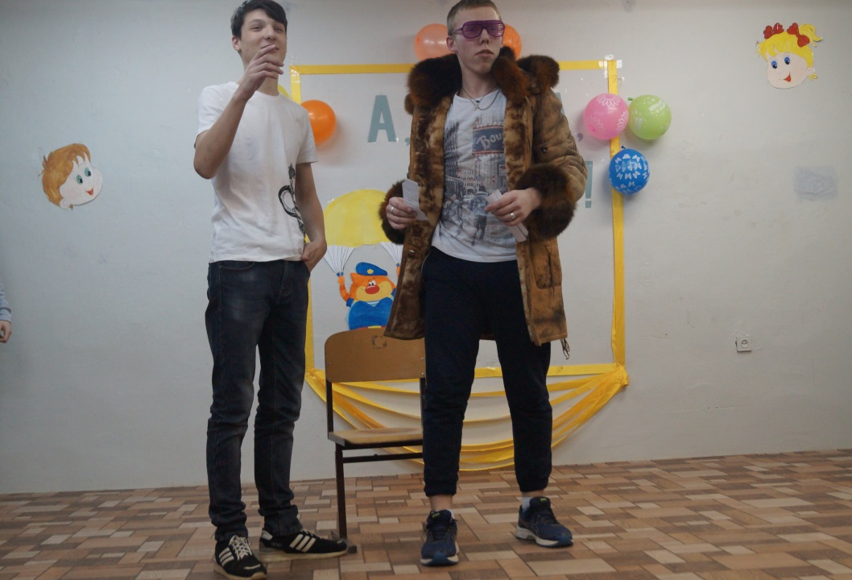

Накануне Международного женского дня в школе прошёл праздничный концерт. Первыми на сцене появились Людмила Прокофьевна и Верочка из кинофильма «Служебный роман» и ведущие вечера Крылов Константин и Адил - зада Исмаил. С приветственным словом и поздравлением выступила директор школы Татьяна Николаевна. Танцевальный коллектив исполнил зажигательный номер, прозвучало несколько композиций в исполнении ребят из школьного хора под руководством Овчинниковой О.В.
После торжественной части зрители погрузились в атмосферу советского кинематографа. Старшеклассниками были представлены отрывки из знаменитых комедий: «Джентльмены удачи», «Любовь и голуби», «Не может быть!», «Кавказская пленница». Талантливая игра актеров, комичные ситуации никого не оставили равнодушными. Каждый номер встречали бурными овациями. Большое спасибо ребятам и их руководителям за праздничное настроение.

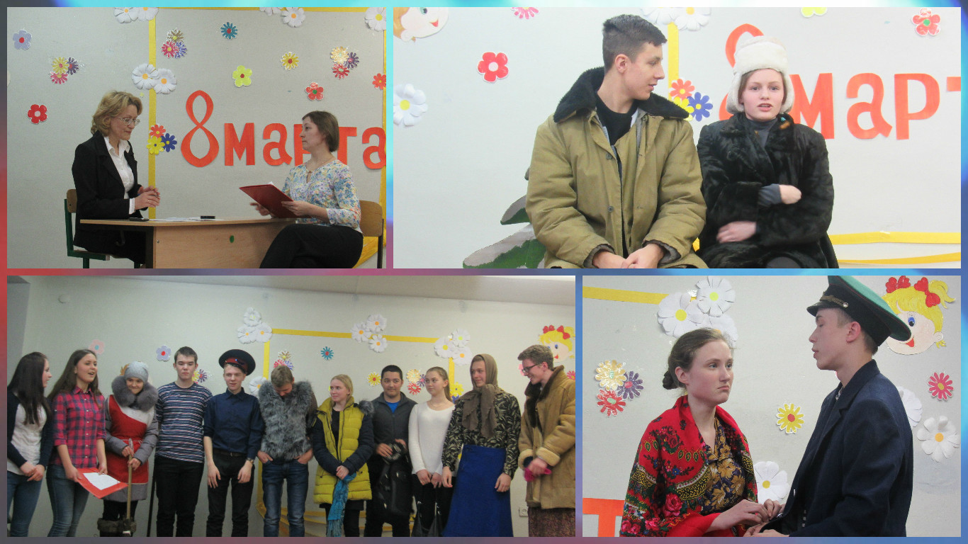

В начале марта на базе МЦДО прошла IX районная учебно-исследовательская конференция «Я- исследователь» для обучающихся 5-8 классов общеобразовательных организаций. На конференции были представлены работы десяти учащихся нашей школы. Среди призёров в секции «Гуманитарные науки» Кляжникова Ангелина (8А), она заняла третье место, в секции «Математика. Физика» первое место у Макаренко Артёма (6А), Пермиловская Эмилия (8Б) заняла третье место. Благодарим учителей- консультантов за помощь в подготовке участников и призёров. Желаем дальнейших успехов в исследовательской деятельности.
В течение учебного года на базе МЦДО проводились интеллектуальные игры «Эврика!». 14 марта была последняя игра сезона и подведены итоги. Среди 13 команд из общеобразовательных учреждений города и района по результатам всех игр сезона первое место заняла команда «КЛИО-1» в составе капитана команды Крылова Константина (11а),
Кондратьева Сергея(11б), Лупандиной Елизаветы (11б), Максаковой Валерии (11б), Чирцовой Марии (11б), Крысанова Олега (11б)
И вновь символ интеллектуальных игр «Эврика!» - сова - у нас.
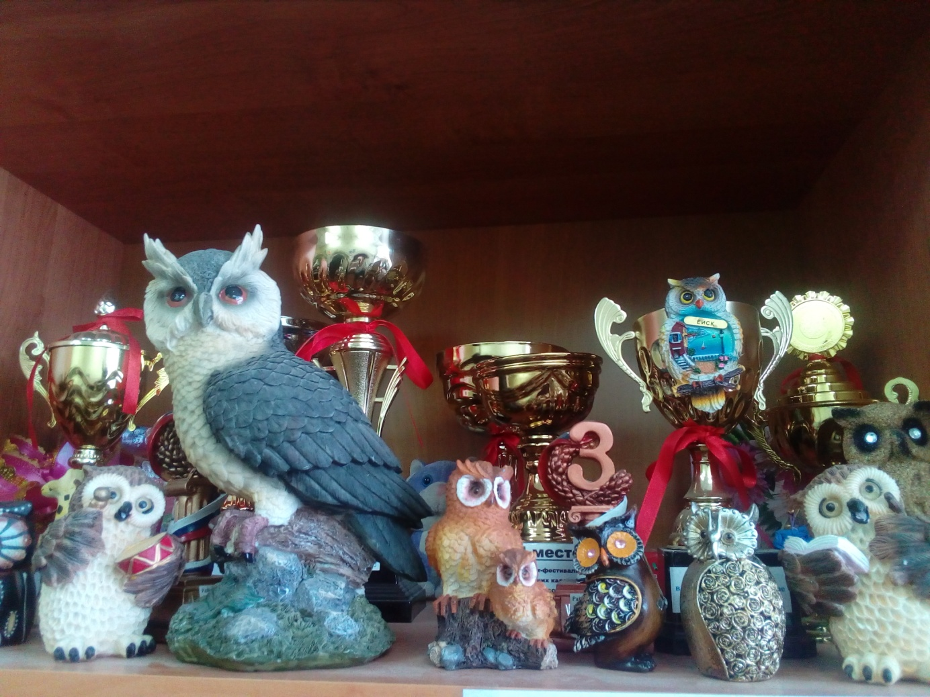

В этом году в региональном конкурсе-соревновании «Безопасное колесо – 2017» в Архангельске приняли участие 25 команд из муниципальных образований нашей области. Команда юных инспекторов дорожного движения школы № 4 «Дорожный патруль», в состав которой вошли ученики 5б класса Елизарова Мария, Котков Илья, Макарова Варвара, Шапкин Артем, успешно защищала на конкурсе честь школы и Онежского района. В программе соревнований были 3 конкурса в личном зачете и 2 – в командном: «Знатоки правил дорожного движения», «Знание основ оказания первой доврачебной помощи», «Основы безопасности жизнедеятельности», творческий командный конкурс «Вместе – за безопасность дорожного движения!».
По итогам всех этапов регионального конкурса «Безопасное колесо – 2017» команда «Дорожный патруль» заняла 1 место. Впереди – подготовка к Всероссийскому конкурсу, который в этом году пройдет в Ульяновской области. Пожелаем нашим юным инспекторам дорожного движения новых успехов и достижений.

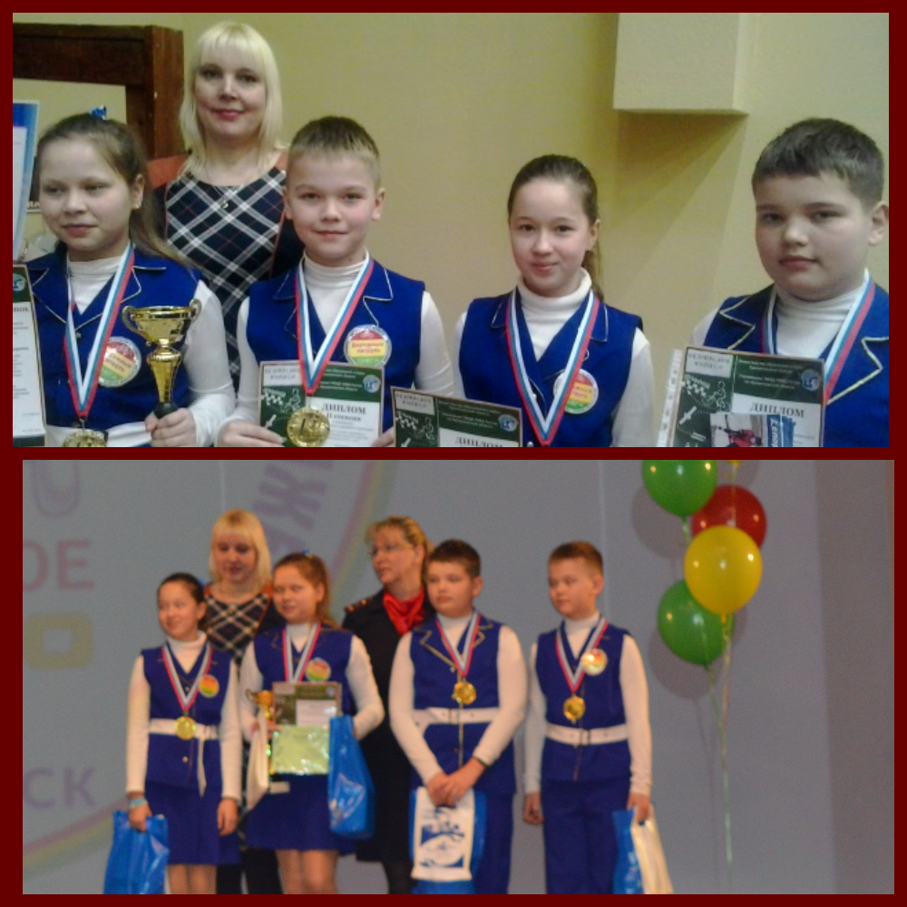

С целью совершенствования художественно-эстетического развития педагогов и детей школьного возраста, поддержки детского творчества, выявления талантливых детей в нашей школе состоялся фестиваль «Соединение»
По программе фестиваля можно было посетить открытые уроки «Музыкальная палитра» (музыка, изобразительное искусство, литература)- учителя Сунцова М.В. и Лобанова Т.М.,«Цвета» (рисование, английский язык, хоровое пение)-учителя Овчинникова О.В. и Сапегина М.А.,«Изображение форм листовых пластинок деревьев, произрастающих на территории Архангельской области»(биология, ИЗО)-учителя Коломыцева А.В. и Калепина М. Д., занятие по хореографии «Вальс – король танцевального искусства», мастер-класс по аэробике и флэшмоб,- педагог дополнительного образования Кондратюк И.Н. после обеда гостей ждал концерт с участием коллективов первой и нашей школы.
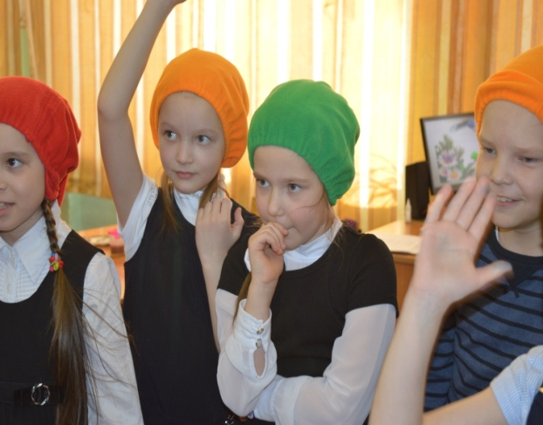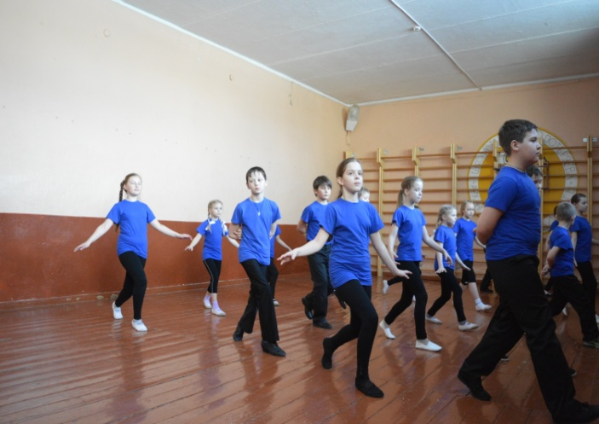

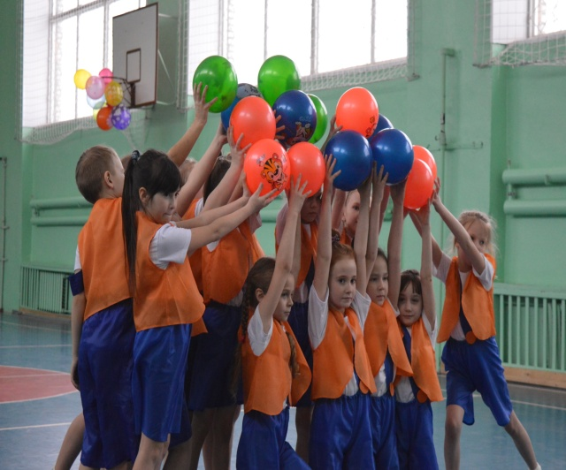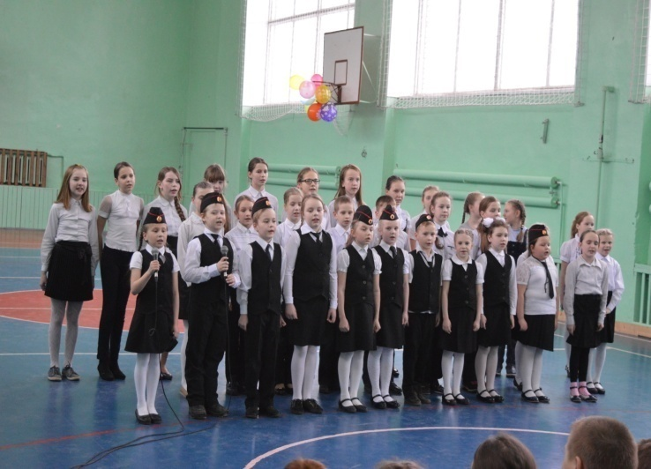

В одну из суббот у нас в школе были гости из городских школ №1 и №2, Порожской общеобразовательной школы. В этот день собрались любители и ценители творчества Николая Васильевича Гоголя, чтобы совершить путешествие в прошлое и посетить уездный городишко N, сошедший со страниц гениальной комедии «Ревизор»
Первым был конкурс афиш, в котором команды представляли свои работы. На втором этапе ребята с маршрутными листами ходили по станциям: «Что бы это значило?», «Перечитывая строки», «Узнай героя», «Собери фразу», «Сундук со старыми вещами». Далее следовали сцены из спектакля в исполнении учащихся. Пока жюри подводило итоги конкурсов, для зрителей и всех участников прозвучал романс Артемия Земляники. Команда нашей школы заняла первое место.
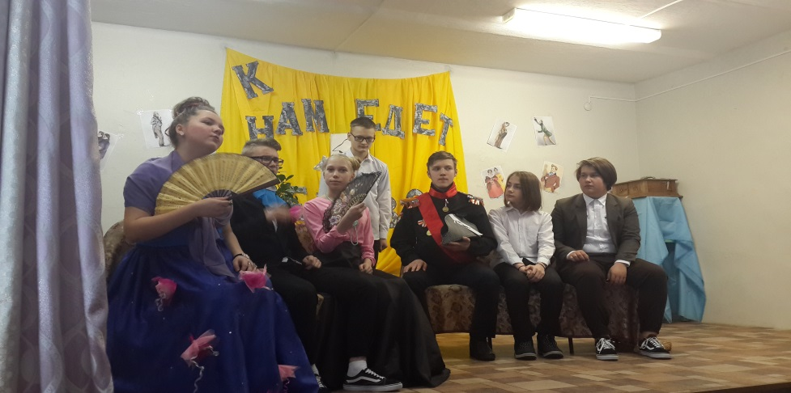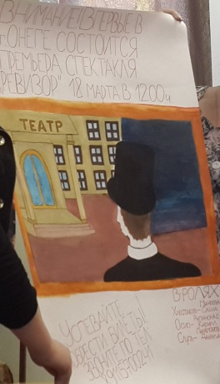
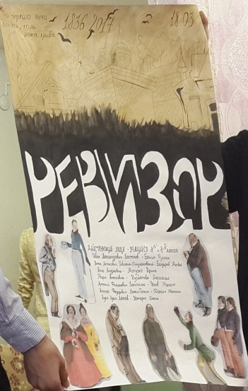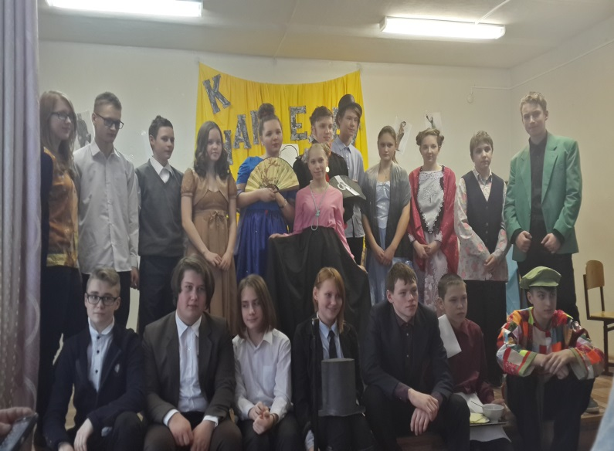

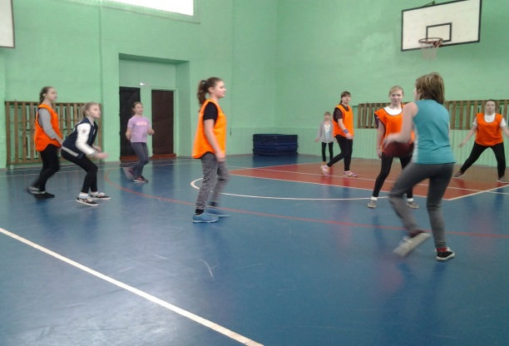
В марте прошли соревнования по баскетболу среди учащихся шестых классов. Лучшие игроки защищали нашу школу на районной спартакиаде.
В районной спартакиаде по баскетболу команда девочек и команда мальчиков нашей школы заняли первое и третьи места.
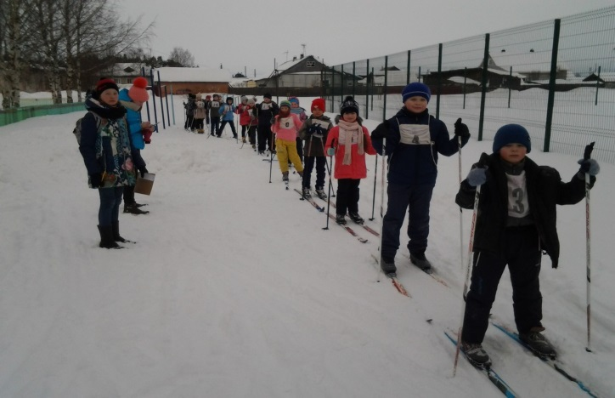
Традиционными являются соревнования по лыжным гонкам «Быстрый лыжник». По итогам этих соревнований в начальной школе отбирается команда для соревнований «Малые беломорские игры». В этом году лучшими лыжниками стали ученики: 2 класс - Ломтева Арина, Фомин Тимофей; 3 класс - Васильев Саша, Порохина Даниэль; 4 класс - Мальцева Катя, Трофимов Данил; 5 класс - Порядина Лиза, Сатюков Роман; 6 класс - Богданова Алиса, Ржечицкий Никита; 7 класс - Александрова Оксана, Власов Дима; 8 класс - Перина Полина, Дрожжин Егор; 9 класс - Подшивалова Дарья, Вааза Данил; 10 класс - Иконникова Евгения, Максаков Владислав; 11 класс - Бочарова Ольга, Сорокосабель Тимур.
В «Малых беломорских играх» среди 2-4 классов команды третьих классов заняли первое и третье место, второе место у ребят из второго класса. В общекомандном зачете наша школа на первом месте. Все участники награждены медалями и кубками.
18 марта на базе МЦДО состоялись районные соревнования по пулевой стрельбе в возрастной категории до 15 лет. Победу одержала Казакова Ксения(6Б),Крылова Марина(8А)-второе место, Кренёв Антон(7А)-третий. В старшей возрастной группе: Мызенко Любовь и Крылов Костя - первые, Лупандина Лиза - второе место, Бочарова Ольга- третье место.

5Б класс
«Мы посетили интерактивную программу в детской городской библиотеке «Мастер торпедного удара», посвященную А.О.Шабалину».
«Дискотека классная, ну просто классная…Родители приготовили нам угощение, пироги и сладости»

7А класс
«Мы впервые приняли участие в районном конкурсе агитбригад «Мы за чистый город». Было волнительно, но очень интересно. В следующем году будем участвовать снова.»

8А класс
«Мы поучаствовали в районной игре «Пушкин» и узнали много нового».
8Б класс
«Нам понравилось участвовать в театральной постановке «Ревизор»- такое необычное впечатление».
«Девчонки из нашего класса отлично танцевали и пели на фестивале «Соединение»

